پـروژه روز دوم
طراحی روی جلد

طراحی شده توسط گروه: 2
IRAN (I.R.)

مطالب

این آزمون پیشنهاد پروژه شامل فایل های زیر است:

- WSC2013_TP40_MOD02_actual_TP_EN.doc
- WSC2013_TP40_MOD2_PRE_EN_images پوشه عکس
- WSC2013_TP40_MOD2_PRE_EN_ATTAC_logo (ATTAC Logo پوشه لوگو (
- WSC2013_TP40_MOD2_PRE_EN_BARCODE.eps
- WSC2013_TP40_MOD2_PRE_EN_TEXT_FILES.docx

مقدمه
پروژه:
وظیفه 1: ایجاد یک سرصفحه (هدر) برای مجله با نام "SPANNER in the works" برای سازمان ATTAC
وظیفه 2: "طراحی صفحات داخلی یک مجله

توضیحات:

ATTAC یک سازمان بین المللی شرکت کننده در جنبش جهانی شدن کشورهاست. ما مخالف جهانی شدن نئولیبرالی و توسعه اجتماعی، زیست محیطی، و دموکراتیک هستیم تا حقوق اساسی را برای همه تضمین کنیم. به طور خاص، ما برای تنظیم بازارهای مالی، بسته شدن پناهگاه های مالیاتی، معرفی مالیات های جهانی برای تامین مالی کالاهای عمومی جهانی، لغو بدهی کشورهای در حال توسعه، تجارت عادلانه، و اجرای محدودیت مبارزه با تجارت آزاد و سرمایه جریان فعالیت می کنیم.

Association pour la Taxation des Transactions financière et l'Aide aux Citoyens
( انجمن مالیاتی تراکنش های معاملاتی و کمک به شهروندان )
در فرانسه در ماه دسامبر سال 1998 پس از انتشار در دیپلماتیک موند از یک سرمقاله به عنوان
Désarmer les marchés (خلع سلاح بازارها ) است که برای ایجاد یک ارتباط برای ترویج مالیات توبین انتشار یافت.

یک سازمان بین المللی
باشبکه یATTAC ، این سازمان به سرعت در سراسر جهان در اطراف از موضوع منشور بین المللی که در سال 1999 تصویب شد، گسترش یافته است. امروزه انجمن فعالیت در حدود 40 کشور است، با بیش از یک هزار نفر از گروه های محلی و صدها نفر از سازمان های حمایت از شبکه.

گروه هدف:
جوانان بین 16-35 سال که به جنبش جهانی شدن علاقمند اند، که به ارزش هایی مانند دموکراسی، عدالت اجتماعی و اقتصادی، حفاظت از محیط زیست و حقوق بشر به عنوان یک جایگزین برای جهانی شدن علاقمند هستند.
ممکن است آنها عضو ATTAC بوده و یا به فکر پیوستن به آن باشند.

شرح پروژه و وظایف
فعالیت: 1
ایجاد سرصفحه
• ایجاد یک سرصفحه و استفاده از نام " SPANNER " ( آچار ) با زیرعنوان “in the works“ ( در کارها )
• شما برای اضافه کردن هر گونه عناصر و یا تصاویر خود به سرصفحه آزاد می باشید.

مشخصات فنی
Trapping : 0.35 pts ( ( در صورت نیاز
فرایند چاپ : افست
آنچه شما باید ارائه دهید:

یک نسخه از سرصفحه دقیقا با دو رنگ PMS C در فرمت EPS و AI
یک نسخه سرصفحه تبدیل شده به رنگCMYK در فرمت EPS یا AI
یک نسخه از سرصفحه تبدیل شده به رنگ Adobe RGB (1998) در فرمت JPG جهت استفاده در وب
یک فایل PDF/X-4:2008 از سرصفحه در مد رنگی CMYK در یک صفحه A4 با دو اندازه ی پهنای 15 سانتیمتر و 4 سانتیمتری ( بدون هیچ مارک، بلید، و یا جدول رنگی)
یک پرینت از سرصفحه و چسباندن آن بر روی بورد از فایل CMYK PDF/X-4:2008

وظیفه 2:
طراحی مجله

1. ایجاد یک طرح برای روی جلد، پشت جلد و عطف مجله
2. ایجاد یک طراحی برای صفحه 3 از مجله منطبق با خط برش جلد مجله
3. طراحی دو سری دو صفحه مقابل هم برای مجله (صفحات 8 و 9 - 10 و 11)
4. متن مورد نیاز در فایل (WSC2013_TP40_MOD2_PRE_EN_TEXT_FILES.docx)است.
5. شما باید یک خط برش برای جلد ایجاد کنید
6. صفحات داخل مجله در 2 رنگ چاپ خواهد شد - سیاه و سفید و PMS 7549 C
7. مجله شامل بارکد با پس زمینه سفید بوده، آن را تغییر اندازه ندهید و مطمئن شوید که رنگ آن 100٪ مشکی است.
بارکد موجود در فایل: (WSC2013_TP40_MOD2_PRE_EN_BARCODE.eps) است.
8. شما می توانید تصاویر خود را ایجاد کنید. (تصویر سازی کنید)

رو جلد باید شامل موارد زیر باشد:
• سرصفحه
• متن هویت مجله (که نشان دهنده موضوع مطالب مجله است)
• لوگوی %ATTAC
• Main cover line
• تصویر (حداقل یک عکس)
• سه عدد Cover line
• Dateline
• بارکد
• Splash/ Seal/ Flash/ Slashes
• هر اثر هنری دیگری که شما لازم بدانید.

پشت جلد باید شامل موارد زیر باشد:
• آرم دقیقا با پهنای 35mm
• متن برای پشت جلد
• هر اثر هنری دیگری که شما لازم بدانید.

عطف باید شامل موارد زیر باشد:
• متن برای عطف

صفحات داخل مجله باید شامل موارد زیر باشد:

• صفحه 3: این صفحه تنها باید شامل یک سرمقاله با عناوین، متون، و عنوان (caption) باشد (باید حداقل از یک تصویر استفاده کرده و هر اثر هنری دیگری که شما لازم می دانید نیز استفاده کنید.)
• صفحه 8-9: باید موضوع روی جلد و عکس های آن را توضیح دهد (حداقل 2 تصویر) با عناوین، متون، نوشتن شرح تصاویر و، یک جدول و یک اینفو گرافیک
• صفحه 10-11: باید سه مقاله کوتاه با عناوین و متون و عنوان (caption) را نشان دهد.(حداقل 1 تصویر برای هر مقاله)

مشخصات فنی
ابعاد: اندازه صفحه حداکثر 190mm در 270mm عمودی با 6mm عطف.
پاراگراف استایل: باید برای عناوین، متن، عنوان (caption) اعمال شود.
کاراکتر استایل: باید برای coverline، و Dateline اعمال شود.
المان های مستر پیج: هدر/ فوتر و شماره صفحه
بلید: 3 میلیمتر
رنگ ها ( جلو، عطف و جلد پشت ): CMYK و اسپات خط برش
رنگ ها (داخل صفحات مجله): دو رنگ ( PMS 7549 C و سیاه )
ICC پروفایل اعمال شده در PDF: ISO Web coated FOGRA28 رنگ کلی 300 درصد (پشت و رو ی جلد) و 200 درصد ( برای صفحات داخلی )
سیستم چاپ: افست
خط برش: خط برش باید با نام ((Dieline )) باشد و بایک رنگ اسپات بوده و اورپرینت شود
رزلوشن عکس های سیاه و سفید و رنگی: 262 تا 350 PPI در 100 درصد رنگی در ایندیزاین
رزلوشن عکس های بیت مپ: 800 تا 1200 PPI در 100 درصد رنگی در ایندیزاین

آنچه شما باید ارائه دهید:

یک پوشه نهایی برای آرشیو به نام number_module1 که به جای number شماره خود را قرار دهید ( شامل فایل هاو فونت ها، عکس های لینک شده، پروفایل آی سی سی، و یک فایل PDF/X1a )
تنها فایل های موجود در این پوشه ارزیابی خواهند شد.

دو فایل نهاییPDF/X1a ( یک پی دی اف برای جلد، عطف، و پشت جلد؛ و یک پی دی اف برای صفحات داخلی شامل: بلید، خطوط برش، علامت رجیستر، و خطوط تا – در بیرون از محدوده ی بلید نیز جدول رنگ CMYK و رنگ PMS C، و خط برش در فایل PDF باید در یک پلیت جداگانه باشد و ارزیابی از روی فایل PDF انجام خواهد شد. )

یک پرینت نهایی بدون برش بر روی بورد چسبانده شود: روی جلد، عطف، پشت جلد و با خط برش (تمامی آنها در داخل یک صفحه پرینت گردند )
( شامل بلید، علامت برش، علامت رجیستر، علامت تا، و در خارج از محدوده ی بلید جدول رنگ CMYK )

یک پرینت نهایی از: خط برش شامل: علامت برش، علامت رجسیتر، علامت تا --- اعمال شده در خارج از محدوده ی بلید )

یک ماکت نهایی از مجله به اندازه نهایی شامل:
(رو جلد، عطف، پشت) تمامی آنها در داخل یک صفحه پرینت گردند
• رو جلد، عطف، پشت جلد
• یک برگه چاپ شده از صفحه 3
• چهار صفحه گسترده چاپ شده (8-9 و 10-11)

دستورالعمل هایی برای شما:
یک پوشه بر روی دسکتاپ با نام ((YY_MODX )) ایجاد کنید که در آن YY نام کابین شما است.
این پوشه باید شامل موارد زیر باشد:

یک فولد با نام Original_folder که باید تمام فایل های مورد استفاده پروژه را، به درستی (فونت ها، پیوند ها، و غیره) داشته باشد.
یک فولد با نام Final_folder که باید شامل تمامی فایلهایی که شما قرار است برای ارائه کار تحویل دهید، باشد.( PDF و غیره. )

درباره نمره دهی تصاویر در وظایف:
مد رنگی و فرمت فایل عکس های شما، تماما در فایل PDF برسی خواهند شد.
رزولوشن نهایی در فایل ایندیزاین ارزیابی خواهد شد.

فایل فرمت JPG برای عکس ها مورد قبول نخواهند بود، به جز آرم مورد استفاده در وب که به صورت RGB است.
تنها فرمت های زیر قابل قبول خواهند بود:
.TIF / .EPS / .AI / .PSD / DSC 2.0

درباره ارزیابی طرح نهایی کاتالوگ:
طراحی باید در یک برنامه صفحه بندی انجام شود (Adobe InDesign ).
عکس های استفاده شده در ایلاستراتور و ایندیزاین نباید embed شوند.
تمامی فایل های خارج از پوشه های خواسته شده، ارزیابی نخواهند شد.

بارم

ایده و اصالت (سرصفحه، dieline و مجله) 1.00
درک گروه هدف (سرصفحه، dieline و مجله) 0.50
وحدت و رابطه (سرصفحه و مجله) 0.50

کیفیت ترکیب بصری (طرح سرصفحه و مجله) 1.00
موثر بودن طراحی (سرصفحه، طرح و مجله و استفاده از فونت) 1.00
کیفیت تایپوگرافی برای سرصفحه 1.00
کیفیت تایپوگرافی برای مجله 2.00
کیفیت رنگهای سرصفحه 0.75
کیفیت رنگ مجله 1.25
کیفیت طراحی و اصالت سایر المان ها(انتخاب از اندازه صفحه و عناصر مستر پیج) 0.50
کیفیت infographic (صفحه مجله 8 یا 9 ) 0.50

رزولوشن تصاویر لینک شده در مجله در ایندیزاین 0.50
مد رنگ های موجود لینک شده در مجله 0.75
لوگو و ابعاد بارکد 0.25
استفاده از پاراگراف استایل و مستر پیج در مجله 1.00
استفاده از کاراکتر استایل در مجله 0.25
ابعاد نهایی طرح ( سرصفحه، عطف، صفحات داخلی ) 0.50
استفاده از تمامی متون (صفحات سرصفحه و داخلی) 0.50
استفاده از تمامی عناصر مورد نیاز در هر دو وظیفه 0.25

نصب ارائه 1.00
ساخت ماکت 1.00

بلید اعمال شده در PDF 0.25
خطوط تا (فولد)، علامت برش، جدول رنگ و علائم رجسیتر در PDF 1.50
مقدار ترپ اعمال شده در فایل ایلاستراتور در سرصفحه ( در صورت نیاز ) 0.50
رنگ صحیح اسپات و CMYK استفاده شده در PDF مجله 1.50
رنگ صحیح در سرصفحه 0.25

همه فایل های ذخیره شده در قالب صحیح (سرصفحه و مجله) 1.00
پروفایل ICC مورد استفاده در تصاویر، پی دی اف و یا لی آوت 2.25
ذخیره سازی در قالب پی دی اف مشخص شده در وظیفه 1.00
تولید پوشه نهایی با مشخصات داده شده 0.75

F.4 | Final production folder saved as required in the task | 0.75

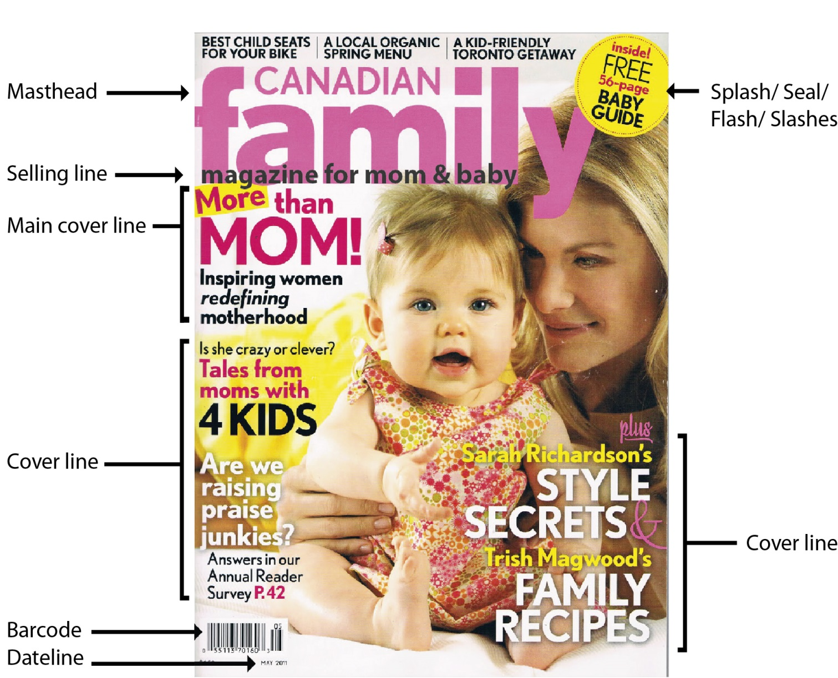

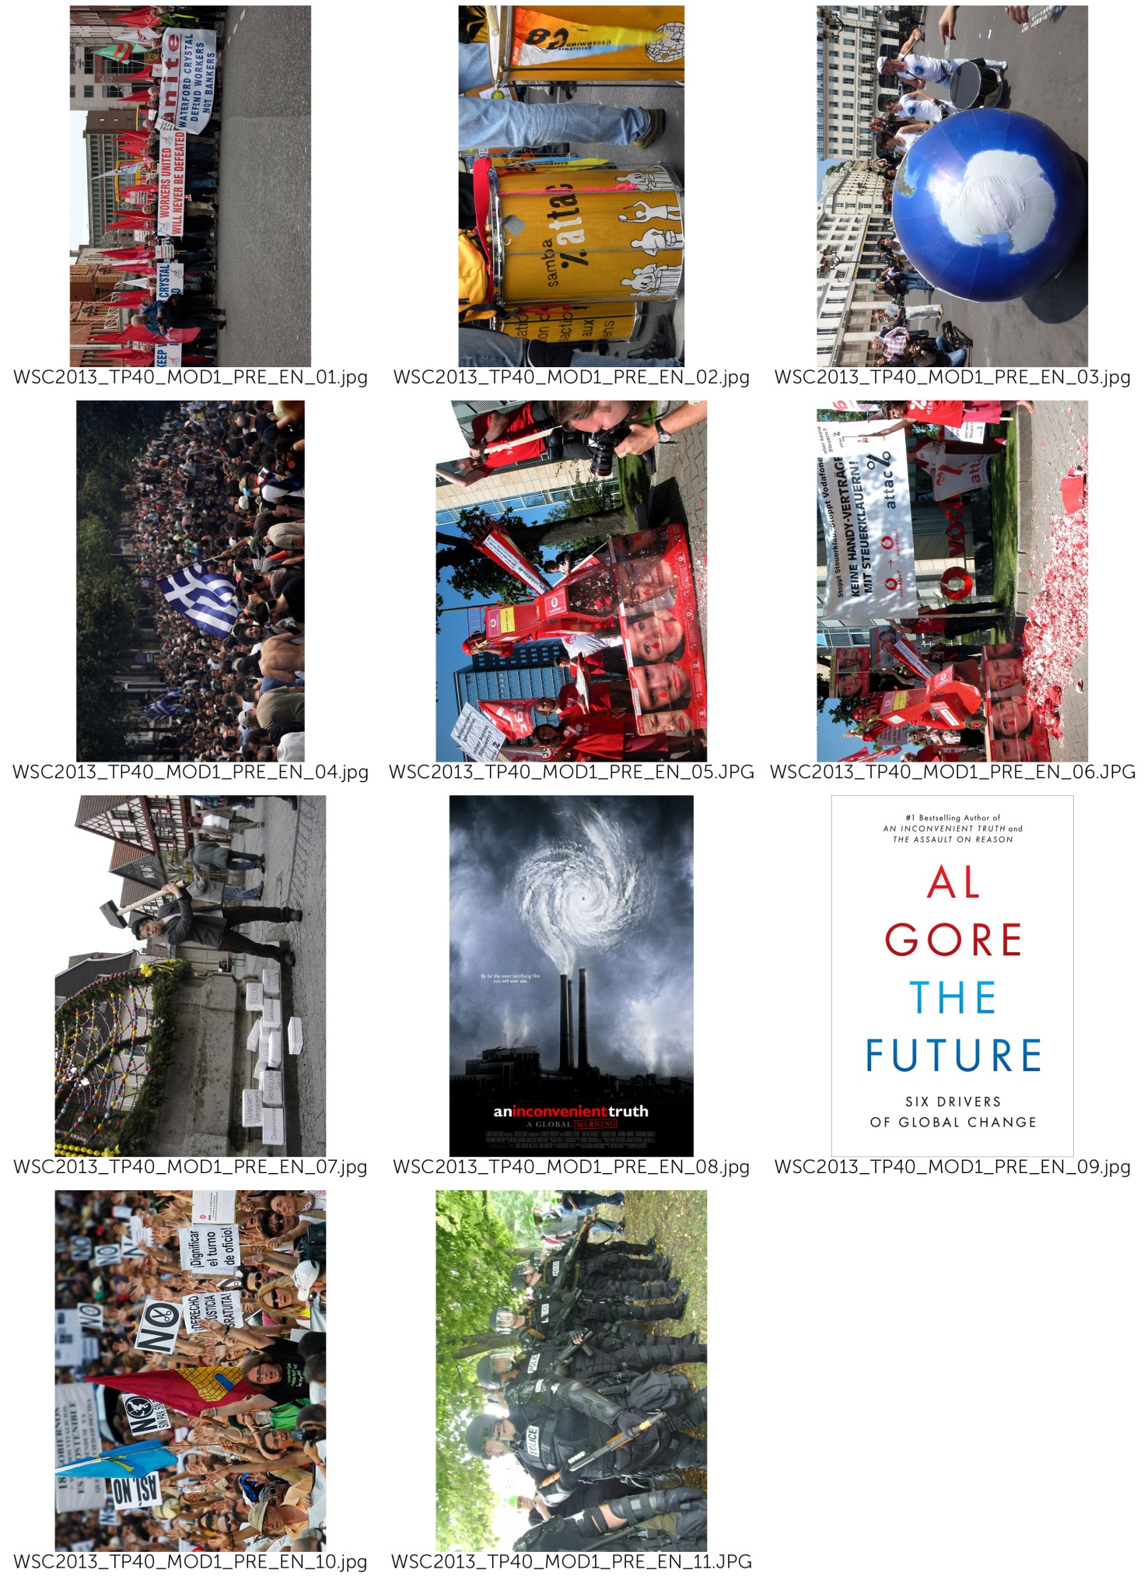
(- COVER)
(use picture at your choice:
- WSC2013_TP40_MOD1_PRE_EN_01.jpg
- WSC2013_TP40_MOD1_PRE_EN_02.jpg
- WSC2013_TP40_MOD1_PRE_EN_03.jpg)

(– Masthead )

SPANNER in the works

(– Selling Lines )

News magazine of ATTAC network

(– Main Line Cover)

Global Tax Justice:
If everybody shares the burden, no one suffers

(– Cover Lines)

Fiscal and Economic Union
The Future by Al Gore
For a Europe-wide coordinated levy on wealth

(– Date Line)

17 August 2013

(– Splash/ Seal/ Flash/ Slashes )

SPECIAL EDITION

(– Back Cover)
(use picture:
- WSC2013_TP40_MOD1_PRE_EN_07.jpg)

( Title: )

We fight for

( Main text: )
Attac sees the domination of financial markets on society as the main obstacle to the shift to a new mode of development that would be social, ecological, democratic, and relying on solidarity. In order to bring this domination to an end we demand:
• Limits to capital flow and regulations such as a tax on financial transactions so as to drastically reduce all speculative moves.
• The socialization of the banking sector so that the banks’ investment policies will be governed by social and ecological imperatives and not by short-term profits.
• The prohibition of any capital transit via tax havens to put an end to occult financial activities and to tax evasion.
• Restrictions to TNCs through international regulations.
• The cancellation of the public debt of developing countries.
• An increase in taxes on financial incomes and on private estates;
• A fair organization of international trade that is favourable to developing countries, wage earners, and the environment.
• Access to common goods of humankind (water, education, healthcare…) so that human rights are adhered to.
• Global taxes to finance access to common goods, namely taxes on TNC profits, polluting activities (carbon tax), on financial transactions, on large private estates.
• A social and ecological agriculture without GM, respectful of the principle of food sovereignty and making it possible for peasants to earn a decent living both in the North and in the South.
• Ways of solving conflicts peacefully (Attac favours non violence in its actions).
Attac also fights any extension of commodification, whether through privatization of public services, the development of pension funds, the privatization of social security, speculation on the right to pollute through a carbon market.

(– Master Pages)

SPANNER in the works

(– Page numbers )

3, 8, 9, 10, 11

(– Spine )

SPANNER in the works

17 August 2013

(– PAGE 3)

(Title: )
Our ideas

(Main text: )
Attac is a movement opposing neo-liberal globalization
Neo-liberal globalization, based on the ‘liberalization’ of trade and financial markets, started at the end of the 1970s and has led to the total domination of financial markets on society as a whole. It is an instrument designed to further the enrichment of a tiny minority of investors at the expense of the rest of the population and the planet. Its effects are detrimental to.

Social rights

neo-liberal globalization facilitates the shipping of businesses and jobs out of the country and fosters the worldwide competition between workers and, consequently, their precarization ;
It covers up tax evasion thanks to tax havens and sets in motion the competition between national tax systems and thus the reduction of public services.

The planet

Neo-liberal globalization makes it possible for transnational companies to spread their production on the surface of the globe based solely on costs, so that the various parts of a product can be manufactured at different locations on the planet, generating thousands of miles of transport;
It sets up a competition between national environmental regulations and thus pushes them to the lowest possible level;
It tends to commercialize all aspects of society and thus extends endlessly the consumer and growth society.

North South solidarity

As it organizes tax evasion, neo-liberal globalization imposes a new form of colonialism through corruption of elites in countries of the South;
Through free trade it imposes competition between farmers in the South and the large agro-business owners of the North ;
Via the debt mechanism, it allows the World Bank and the IMF to impose massive deregulation policies on developing countries.

Democracy

WTO, IMF, World Bank and the European Union set up new global economic rules outside any democratic debate: most international negotiations on trade or financial regulation occur away from the people; Neo-liberal globalization promotes the concentration of information dissemination in the hands of a few media and internet conglomerates.
The commercialization of all spheres of society reduces people to mere consumers at the expense of their citizenship.
And so, over the past 30 years we have witnessed a substantial enrichment of capital holders to the detriment of the vast majority of wage earners, together with a continued deterioration of the condition of our planet.
In the OECD countries, the proportion of wage earners in the producing sectors has declined by 10% while the return to capital has risen since the mid-1970s. In the United States, for instance, 60% of the growth recorded since 1980 has been captured by the wealthiest 1%.

(Caption for the pictures in this article : use picture at your choice:
- WSC2013_TP40_MOD1_PRE_EN_03.jpg
- WSC2013_TP40_MOD1_PRE_EN_05.jpg
- WSC2013_TP40_MOD1_PRE_EN_06.jpg)

Neo-liberal globalization promotes the concentration of information dissemination.

(– Pages 8 and 9)

(Title: )
Global Tax Justice:
If everybody shares the burden, no one suffers.

(Main text: )

How did this come about?

In the sixties and seventies capital was not very mobile, a tight net of capital transfer controls hampered the free flow of the deutschemark, schilling, pound etc. Due to this limited opportunities for capital flight taxation was reasonably fair. At this time the economy boomed, it grew faster than in the previous twenty years, full employment was close by and the differences in incomes began to shrink slowly. This scenario changed at the end of the seventies when neo-liberal politics like Thatcherism and Reaganomics got established worldwide. One of the core elements of neo-liberalism is the free flow of capital, but once capital is totally free to move it is difficult for Finance Ministers to tax it accordingly.

More and more Tax Havens

It gets even more difficult when, in the course of liberalisation, tax havens appear. You find tax havens not only in the Caribbean or Pacific (Bahamas, Samoa) but also right in the middle of Europe - Luxembourg, Liechtenstein, Monaco, Switzerland and Austria. In tax havens capitals gains and financial wealth are not only save from taxation, but the financial authorities in the countries of origin don´t get informed because of bank secrecy. The result is that the profiteers of globalisation contribute less and less to our common goods - hospitals, education, public transport, environmental protection, sport and culture.

Tax Competition Begins

Tax havens not only attract tax evaders, they also put pressure on other countries to reduce their tax rates on income, profit and wealth. In the last twenty years almost all countries have been competing in reducing taxes on income, profits, and capital gains. In the industrialised countries the average tax on business profits has dropped from 51% to 35% since 1985. Tax on interest yield from 47% to 33% and the top income tax bracket plummeted from 52% to 42%, and this process is by no means at an end. Indeed some economists consider that in the long run it won't be possible to tax profits at all. For some multinational corporations this is already the case - they file their profit tax returns in tax havens, they use tax loopholes or sometimes even manipulate their balance sheets. The result is they pay little or no tax where they are actually operating. Some examples for Austria: Creditanstalt (1998 and 99) the Spar AG (1997 and 98) and Shell Austria (1977) or the Immuno AG (1977). This is not just unfair for the community, but also for the small and midium sized businesses that can´t use these 'creative possibilities' and suffer under an unfair competitive disadvantage.

(Caption for the pictures in this article : use picture at your choice:
- WSC2013_TP40_MOD1_PRE_EN_01.jpg
- WSC2013_TP40_MOD1_PRE_EN_02.jpg
- WSC2013_TP40_MOD1_PRE_EN_03.jpg)

One of the core elements of neo-liberalism is the free flow of capital.

(- INFOGRAPHIC)

(title)
Reduction of tax rates on income, profit and wealth In the industrialised countries

(text)
The average tax on business profits has dropped
51% to 35%

Tax on interest yield
47% to 33%

The top income tax bracket plummeted
52% to 42%

(caption for infographic)
Since 1985

( -TABLE)

(title)
The multinational corporations who pay little or no tax

(text)
Company Year
Creditanstalt 1998,1999
Spar AG 1997, 1998
Shell Austria 1977
Immuno AG 1977

(caption for table)
Some examples for Austria

(– Pages 10 and 11)

(Title: )

The Future by Al Gore – review.

(Main text: )

Al Gore's alarming new guide to what needs to change in world politics is essential reading
According to reliable reports, the new leadership in Beijing has been reading Alexis de Tocqueville. It's not hard to see why China's elite might look for guidance to the aristocratic French thinker. In his classic text The Ancient Regime and the Revolution (1856), de Tocqueville wrote that the danger of revolution is not greatest in the depths of poverty and despair but when conditions have been improving – especially if some are benefiting far more than others. The relevance of this for China is obvious. The implications for policy are rather less so, since de Tocqueville also warned that for a bad government, the moment of greatest danger comes when it starts to reform. In such circumstances, repression might be a more prudent course of action. This troubling ambiguity could explain why Chinese readers, struggling to decipher the intentions of their rulers, made de Tocqueville's book a national bestseller.
From a parochial British perspective, what might be most significant is the fact that China's rulers are reading de Tocqueville at all. It is difficult to imagine David Cameron devoting any time to a 19th-century thinker. Along with much of the political class, the prime minister seems resistant to the notion that history has anything to teach, and looks for guidance to writers who extol the wisdom of crowds, explain the momentous importance of tipping points or pass on the revelation that humans are social animals – the fleeting nostrums of the airport bookstore. But if our rulers will not read the classics then they must read Al Gore, who, after eight years of reading and thinking, has produced a guide for the politically perplexed that will surely endure.

(Caption for the pictures in this article : use picture at your choice:
- WSC2013_TP40_MOD1_PRE_EN_08.jpg
- WSC2013_TP40_MOD1_PRE_EN_09.jpg)

The Cover of Al Gore’s Book, The future

(Title: )

For a Europe-wide coordinated levy on wealth

(Main text: )

The nature of the crisis
A constantly increasing disparity of wealth is an intrinsic aspect of capitalism. Wealth grows faster than workers’ income. Large amounts of wealth grow faster than small amount. In some countries, wealth taxes exist. But the tax rates are much lower than the growth rates of large fortunes. Therefore, strong political correctives to create a fairer distribution are necessary. This applies even more in the currently dominant form of capitalism driven by financial markets, since here the disparity in the distribution of prosperity has been growing especially rapidly. As this polarization of the distribution of wealth grows, so does the amount of capital circulating around the world in search of profitable investment opportunities. In particular since the 1970s, this mass has increased dramatically. It became less and less possible to exploit this capital profitably in the productive economy. In the search for new sources of profit, the international financial markets became more and more important. This transition was accompanied and fostered by constantly increasing deregulation and globalization of the financial markets, and led to a quite novel dynamism involving the polarization of the distribution of income and assets. The increasing dominance of the financial markets has allowed gigantic profits – and also losses – to be made within seconds. Thus the system is becoming more and more unstable. More and more speculative bubbles develop, which must burst sooner or later.

(Caption for the pictures in this article : use picture at your choice:
- WSC2013_TP40_MOD1_PRE_EN_10.jpg
- WSC2013_TP40_MOD1_PRE_EN_11.jpg)

A constantly increasing disparity of wealth is an intrinsic aspect of capitalism

(Title: )

Fiscal and Economic Union

(Main text: )

Fiscal pact, ESM, six-pack, two-pack
Under the pressure of the crisis, the powerful are pushing through their murky "reform" measures at a rapid pace. The logic is always the same: Reduce debts through cuts in social services and privatisation, raise competitiveness through wage cuts and eliminate workers rights. The consequences: A deep recession, further aggravating the economic crisis. In southern Europe the 'Troika' of the ECB, EU Commission, and the IMF dictate one so called Memorandum (austerity package) after another. The reality is a devastating social crisis. Mass unemployment, poverty, homelessness, soaring crime and waves of suicides are once again part of European everyday life. And "coincidentally" our democracies are being hollowed out: highly indebted countries are forced to transfer their sovereignty from their elected parliaments to the EU. Every day, the technocrats of the EU Commission and the ECB gain yet more power for themselves.
Can things get even worse, after all the reform packages so far that have established a neo-liberal, anti-democratic politics throughout Europe? Yes they can. In the European Council the introduction of a fiscal and economic union is being prepared right now. The diktat of austerity, through which Greece, Spain and Portugal suffer right now, will be institutionalised on the European level. Or as the European Commission President Barroso put it: A quiet revolution has been taking place.

(Caption for the pictures in this article : use picture:
- WSC2013_TP40_MOD1_PRE_EN_04.jpg)

In the European Council the introduction of a fiscal and economic union is being prepared.

